TURQUÍA, GRECIA, EGIPTO
CON CRUCERO ISLAS GRIEGAS E NILO

SE-19 PRECIO POR PERSONA 3,390 USD 18 DIAS

SALIDAS 2021: MAR.29, ABR.12, MAY.19, JUN.14 y 24, JUL.12, AGO.16 y 23 SEP.13

VISITANDO: Estambul, Bursa, Izmir, Cesme, Mykonos, Atenas, Syros, Santorini, Efeso, Pamukkale, Konya, Capadocia, Hurgada – Luxor – Esna – Edfu – Kom Ombo – Aswan - El Cairo
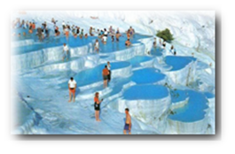
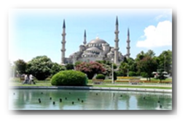
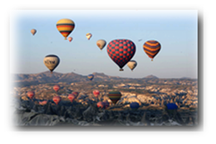
ITINERARIO

DÍA 01. ECUADOR ✈ ESTAMBUL
Salida para tomar el vuelo con destino a ESTAMBUL. Noche a bordo.

DIA 02. ESTAMBUL
Llegada a ESTAMBUL. Traslado a hotel. Alojamiento.

DÍA 03. ESTAMBUL 🚌 BURSA 🚌 IZMIR
Desayuno. Salida hacia Bursa. visita panorámica de esta importante ciudad que fue la primera capital del Imperio Otomano. Visita de la Mezquita Ulu Camii, la mezquita principal de la ciudad y una de las más bellas de toda Turquía. También tendrán la oportunidad de dar un paseo por el mercado de la seda, donde podrá apreciar antigüedades, sedas, perfumes y pashminas. Continuación hacia Izmir. Alojamiento.
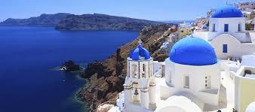
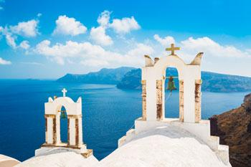
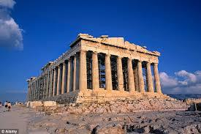
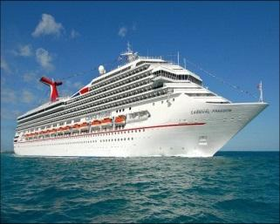
DÍA 04. IZMIR 🚌 CESME 🚢 MYKONOS
Desayuno. A la hora indicada, traslado al puerto de Cesme para abordar el barco M/V Gemini para realizar un recorrido por las islas griegas. Salida a las 14:00 horas hacia la isla de Mykonos. Llegada a las 20:00 horas y tour opcional (no incluido-con costo adicional) en el centro de la isla: los pasajeros que así lo deseen, serán participes de una “noche griega” que incluye espectáculo y cena. Hay muchas tienda y lugares famosos que visitar en Mykonos como la “pequeña Venecia”, molinos de viento, iglesias, etc. El barco zarpa a las 02:00 de la mañana. Noche a bordo. PENSION COMPLETO A BORDO.

DIA 05. MYKONOS 🚢 ATENAS 🚢 SYROS
PENSION COMPLETO A BORDO. Llegada a Atenas (puerto del Pireos) a las 09:00 de la mañana. Sugerimos realizar visita con costo adicional el tour por Atenas, conoceremos la Plaza de la Constitución, el Parlamento, la Biblioteca Nacional, la Universidad y la Academia. Al pasar por la calle Herodou Atticus podemos ver el ex Palacio Real y enfrente la Tumba del soldado desconocido, custodiado por los pintorescos Evzones y su tradicional uniforme, el Estadio Panatenaico, el Templo de Zeus y el Arco de Adriano. Llegamos a la Acrópolis con entrada incluida para disfrutar de las obras del tiempo de Pericles, los Propileos, el Templo de Atenea Nike, el Erecteion y el Partenón. Tarde libre, pueden visitar libremente el nuevo Museo de La Acrópolis o pasear por el típico barrio de Plaka, Regreso al barco y salida a las 16:00 horas hacia Syros. Llegada a las 20:00 horas. El centro de la isla de Syros se ubica a solo 10 minutos caminando. Se recomienda visitar el Palacio de Gobierno. Noche a bordo.

DIA 06. SYROS 🚢 SANTORINI
PENSION COMPLETO A BORDO. Salida a las 03:00 de la mañana hacia Santorini, llegada a las 10:00 de la mañana. Solo hay servicio de lancha desde el M/V Gemini. Los pasajeros podrán tomar un tour (con costo adicional) por la isla o podrán visita el centro por su cuenta. Noche a bordo.

DIA 07. CESME 🚌 EFESO 🚌 PAMUKKALE
Desayuno. Desembarque y salida hacia Éfeso, la ciudad greco-romana mejor conservada de Asia Menor desde los siglos I y II, que monopolizó la riqueza de Medio Oriente y guarda tesoros como el impresionante teatro romano que albergaba a más de 25.000 espectadores, la magnífica biblioteca de Celso y la calle de Mármol. Visitaremos la Casa de la Virgen María, supuesta última morada de la madre de Jesús, y hoy es considerada un punto de peregrinación. Salida hasta Pamukkale visitaremos la antigua Hierápolis y el Castillo de Algodón, verdadera maravilla natural, una cascada gigante, estalactitas y piscinas naturales formadas a través de los siglos por el paso de las aguas termales cargadas de sales calcáreas. Cena y alojamiento.

DIA 08. PAMUKKALE 🚌 KONYA 🚌 CAPADOCIA
Desayuno. Salida con dirección a Konya ”Iconium”, ciudad donde San Pablo y San Bernabé predicaron el Evangelio (posteriormente capital de los selyúcidas en los siglos XII y XIII). Después de visitar el Mausoleo de Mevlana (fundador de la filosofía de los derviches danzantes). Cena y alojamiento.

DIA 09. CAPADOCIA
Desayuno. Salida para visitar esta fantástica región con su fascinante y original paisaje, formado por lava arrojada por los Volcanes Erciyes y Hasan hace 3 millones de años. Visita del Valle de Pasabag y Güvercinlik; los cuales tienen un paisaje espectacular de las Chimeneas de Hadas. Visita de las capillas de Goreme, museo en aire libre. Visita de un taller de alfombras y joyerías. Cena y alojamiento.
DIA 10. CAPADOCIA ✈ ESTAMBUL
Desayuno. A la hora indicada traslado al aeropuerto para tomar el vuelo con destino a Estambul. Llegada y traslado al hotel. Excursión guiada opcional en Estambul “Joyas de Constantinopla” con almuerzo en restaurante de comidas típicas: Topkapi Palace, construido en 1459, fue la residencia de los sultanes otomanos del siglo XV al XIX y hoy presenta muestras del tesoro real otomano y otras reliquias religiosas. Santa Sophia es considerada una obra maestra de la arquitectura mundial desde el siglo V, hoy presenta referencias religiosas cristianas y musulmanas mezcladas después de la conversión de la basílica en una mezquita y luego en museo. El Hipódromo Romano, construido en el año 203, decorado con obeliscos, columnas y fuentes. La Mezquita del Sultán Ahmet (mezquita azul) con sus seis minaretes y decorado con azulejos de color turquesa. Seguimos al famoso Gran Bazar, un mercado de paredes y cúpulas seculares. Alojamiento.

DIA 11. ESTAMBUL - HURGADA
Desayuno. Excursión guiada opcional en Estambul “Joyas de Constantinopla” con almuerzo en restaurante de comidas típicas: Topkapi Palace, construido en 1459, fue la residencia de los sultanes otomanos del siglo XV al XIX y hoy presenta muestras del tesoro real otomano y otras reliquias religiosas. Santa Sophia es considerada una obra maestra de la arquitectura mundial desde el siglo V, hoy presenta referencias religiosas cristianas y musulmanas mezcladas después de la conversión de la basílica en una mezquita y luego en museo. El Hipódromo Romano, construido en el año 203, decorado con obeliscos, columnas y fuentes. La Mezquita del Sultán Ahmet (mezquita azul) con sus seis minaretes y decorado con azulejos de color turquesa. Seguimos al famoso Gran Bazar, un mercado de paredes y cúpulas seculares. En la noche traslado al aeropuerto para tomar el vuelo con destino a HURGADA. Llegada a HURGADA. Traslado a hotel. Alojamiento.

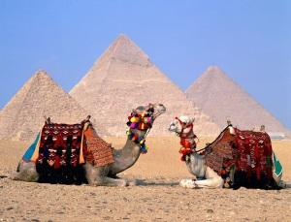
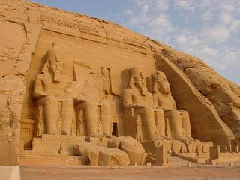
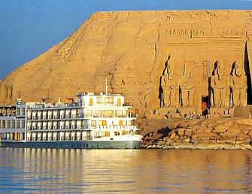

DIA 12. HURGADA
PLAN TODO INCLUIDO (Excepto bebidas alcohólicas) Dia libre en esta bella ciudad de Hurgada situada en Mar Rojo. Es la ciudad más importante, debido a su paisaje espectacular, su clima seco todo el año y largos tramos de playas naturales. Sus aguas son claras y tranquilas durante la mayor parte del año se han convertido en diversos deportes acuáticos. Los sitios de buceo alrededor de Abu Ramada Island, Giftun Kebir y Giftun Soraya son muy populares. Alojamiento.

DIA 13. HURGADA - LUXOR
Desayuno. Salida hacia LUXOR. Traslado a crucero después de almuerzo visita al templo de Luxor construido por Amenofis III y Ramses II con su famosa avenida de esfinges. Posteriormente visitaremos el templo de Karnak. Cena y noche abordo.

DIA 14. LUXOR – ESNA – EDFU
Pensión completa. Visita a valle de los reyes. Navegación hacia Esna para el paso de la esclusa y continuar a EDFU para visitar al templo de EDFU. Noche a Bordo.

DIA 15. EDFU – KOM OMBO - ASWAN
Pensión completa. Navegación hacia KOM OMBO para visitar los templos de Sobek, el dios de cabeza de cocodrilo, simbolizando a la fertilidad del Nilo y Haroeris o el dios Halcón el Mayor. Navegación hacia ASWAN. Noche a Bordo.

DIA 16. ASWAN – EL CAIRO
Desayuno. Desembarque. Excursión opcional a Abu Simbel, la octava maravilla de Egipto, para visitar los templos de Ramsés II el Faraón más famoso de Egipto y el templo de su esposa Nefertari. Por la tarde un paseo en farucas (típicos veleros egipcios) alrededor de la isla Elefantina. En la noche traslado a aeropuerto para tomar el vuelo con destino a EL CAIRO. Llegada a EL CAIRO. Traslado a hotel. Alojamiento

DIA 17. EL CAIRO.
Desayuno. Salida para visitar a las pirámides de Giza, complejo funerario formado por las pirámides de Keops, una de las siete maravillas del Mundo. Kefrén, Mikerinos, la Esfinge de Kefrén y el Templo del Valle. Tarde libre. Excursión opcional día completo con almuerzo al Museo Egipcio donde se encuentran miles de piezas del Antiguo Egipto, entre ellas los Tesoros del Faraón Tutankamon, y/o La Ciudadela de Saladino, La Mezquita de Mohamed Ali, El barrio Copto donde se encuentra la Iglesia de la Sagrada Familia. Después del almuerzo visita Bazar Khan Khalili. Traslado a hotel. Alojamiento

DIA 18. EL CAIRO – ECUADOR
Desayuno. Traslado a aeropuerto para tomar el vuelo con destino a ECUADOR

FIN DE NUESTROS SERVICIOS.

INCLUYE:
- TKT Aéreo ECUADOR / Estambul y El Cairo / ECUADOR
- TKT Aéreo Capadocia / Estambul y Estambul / Hurgada
- TKT Aéreo Aswan / Cairo
- Alojamiento Turquía en hoteles categoría 4 estrellas
- Alojamiento en crucero por el Egeo cabina interior
- Alojamiento en Egipto hotel y crucero categoría 5 estrellas
- Alimentos, visitas y entradas las que marca el itinerario
- Autocar de Lujo con aire acondicionado en todos los recorridos
- Guías de habla en español durante todo el recorrido
- Todos los traslados de llegada y salidas
- Impuestos aéreos

NO INCLUYE:
- Propinas de todo el recorrido e impuestos portuarios 220 USD
- Visa para Egipto (Nosotros tramitamos su visa)

CONTAMOS CON EXTENCION A TIERRA SANTA Y JORDANIA

